[复旦大学附属眼耳鼻喉科医院眼科专家论文被质疑图片截取式抄袭！2项国自然基金资助](https://mp.weixin.qq.com/s?__biz=MzkxMDYyNzI5NQ==&mid=2247500106&idx=1&sn=67a178315a0e6d7a9128a7a8988b1036&chksm=c06823544c93acf9b4e30866dcddee066dd64374a38eb47581feeb91609db719aff44c73ae30&scene=126&sessionid=1743215589)

五棵松[学者探讨](javascript:void(0);)2025-03-29 09:32:04北京

2019年，来自复旦大学附属眼耳鼻喉科医院眼科的 Xianfang Rong , Jun Rao , Dan Li , Qinghe Jing , Yi Lu , Yinghong Ji （通讯作者，音译季樱红） 在 Redox Biology 期刊发表了一篇论文，题目为：TRIM69 inhibits cataractogenesis by negatively regulating p53。

这项工作得到了中国国家自然科学基金（项目编号：81770907 和 81670835）以及上海人才发展基金（项目编号：2018089）的支持。

**2025年3月，国际著名职业学术打假人Hoya camphorifolia 在 Pubpeer 论坛发表评论：**

[左边] 来自“ARHGAP17 suppresses tumor progression and up-regulates P21 and P27 expression via inhibiting PI3K/AKT signaling pathway in cervical cancer（ARHGAP17 通过抑制宫颈癌中的 PI3K/AKT 信号通路抑制肿瘤进展并上调 P21 和 P27 表达）”（郭等人，2019 年）的图 1B。

[右边] 图 3C

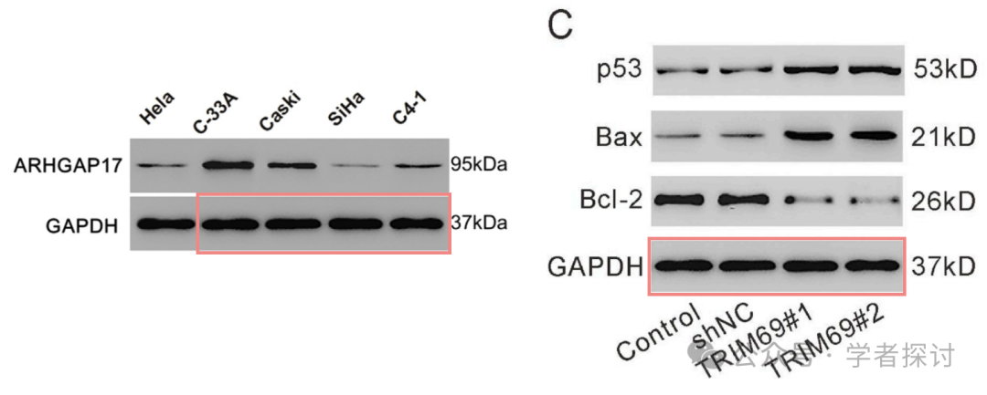

感谢 ImageTwin 提供的图片。

**消息来源：**

https://www.pubpeer.com/publications/FDB8F19554AE2645B74E1FC9157A6C#0

**郑重声明：**

我们的全网查重系统收录了 Pubmed 和 Pubpeer 中的 7000 万 +已发表图库，让您的待查图片可以和已发表论文的图片进行对比，防止图片误用，为您的论文发表保驾护航！基于AI人工智能大数据算法，提供论文图片的核查服务，方便学术期刊、高校、研院所等科研管理部门及时发现并纠正结果图片不当使用。

**如果您有任何建议或需要图片查重帮助，请随时通过客服QQ号3639926437与我们联系。**

[#复旦大学附属眼耳鼻喉科医院](https://mp.weixin.qq.com/mp/appmsgalbum?__biz=MzkxMDYyNzI5NQ==&action=getalbum&album_id=3586519081165225986#wechat_redirect)